身体障害者診断書・意見書( 障害用)
第１号様式
総括表
氏 名 |  | 大正  昭和  平成  令和 |  | 年 月 日生 | 男 ・ 女
住 所 | 横浜市
① 障害名（部位を明記）
② 原因となった  疾病・外傷名 |  |  | 交通、労災、その他の事故、戦傷、戦災  自然災害、疾病、先天性、その他( )
③ 疾病・外傷発生年月日 年 月 日 ・場 所
④ 参考となる経過・現症（エックス線写真及び検査所見を含む。）

障害固定又は障害確定（推定） 年 月 日

⑤ 総合所見

軽減化
【将来再認定】 要 ・不要 （再認定の時期 年 月）
重度化
⑥ その他参考となる合併症状

上記のとおり診断する。併せて以下の意見を付す。

令和 年 月 日
病院又は診療所の名称
所 在 地
診療担当科名 科 医師氏名 印
身体障害者福祉法第15条第3項の意見（障害程度等級についても参考意見を記入）
障害の程度は、身体障害者福祉法別表に掲げる障害に
・該当する
（ 級相当）
・該当しない
（注意）１ 「①障害名」には現在起こっている障害、例えば両眼失明、両耳ろう、右片麻痺、心臓機能障害等
を記入し、「②原因となった疾病・外傷名」には緑内障、先天性難聴、脳卒中、僧帽弁膜狭窄等の疾
患名を記入してください。
２ 歯科矯正治療等の適応の判断を要する症例については、「歯科医師による診断書・意見書」（別様式）を添付してください。
３ 障害区分や等級決定のため、横浜市社会福祉審議会から改めてお問い合わせする場合があります。
〔横浜市障害者更生相談所〕
呼吸器の機能障害の状況及び所見
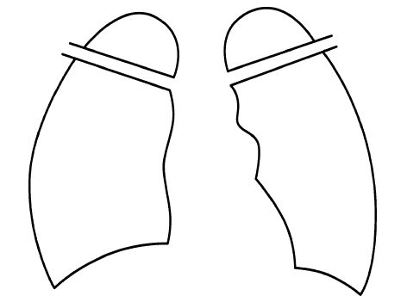

１ 身体計測
（該当するものを○でかこむこと）

身長 cm 体重 kg ２ 活動能力の程度
ア 激しい運動をした時だけ息切れがある。
イ 平坦な道を早足で歩く、あるいは緩やかな上り坂を歩く時に息切れがある。
ウ 息切れがあるので、同年代の人より平坦な道を歩くのが遅い、あるいは平坦な道 を自分のペースで歩いている時、息切れのために立ち止まることがある。
エ 平坦な道を約100m、あるいは数分歩くと息切れのために立ち止まる。
オ 息切れがひどく家から出られない、あるいは衣服の着替えをする時にも息切れが ある。
３ 胸部エックス線写真所見（ 年 月 日）

ア | 胸 | 膜 癒 | 着 | （無・軽度・中等度・高度）
イ | 気 | 腫 | 化 | （無・軽度・中等度・高度）
ウ | 線 | 維 | 化 | （無・軽度・中等度・高度）
エ | 不 | 透 明 | 肺 | （無・軽度・中等度・高度）
オ | 胸 | 郭 変 | 形 | （無・軽度・中等度・高度）
カ 心・縦隔の変形 （無・軽度・中等度・高度）

４ 換気機能（ | 年 | 月 | 日）
ア 予測肺活量 |  | ・ | L （実測肺活量 | ・ | L）
イ １ 秒 量 |  | ・ | L （実測努力肺活量 | ・ | L）

ウ 予測肺活量１秒率
[
[
[
[
[
[
[
[
[
[
[
[
％ = イ× 100
ア
[
[
[
・

（アについては、下記の予測式を使用して算出すること。）
〔横浜市障害者更生相談所〕

肺活量予測式（L）
男性 0.045×身長(cm)－0.023×年齢(歳)－2.258 女性 0.032×身長(cm)－0.018×年齢(歳)－1.178
（予測式の適応年齢は男性18-91歳、女性18-95歳であり、適応年齢範囲外の症例
には使用しないこと。）
５ 動脈血ガス（
年
月
日）
ア

ウ エ オ
O２ 分圧
CO２分圧 pH
:
・
Torr （室内空気吸入時、酸素
ℓ吸入時）
）
））
］
イ
:
・
Torr
:
・
採血より分析までに時間を要した場合
耳朶血を用いた場合：〔
時間
分
〕
６ その他の臨床所見
[
[
[
[
[
[
[
[
[
[
[
[
[
[
[

〔横浜市障害者更生相談所〕

